Mi Sistema de Diseño
Karina Gutiérrez Rangel — descripción en lenguaje natural

Este documento es un ejemplo de cómo se describe un sistema de diseño completo en lenguaje natural, en Word. Es el punto de partida del proyecto: a partir de una descripción como esta, OpenCode genera el archivo DESIGN.md con sus tokens (los valores organizados en formato YAML) y su estructura. Aquí está descrito el sistema real de la marca jonmircha; tú describe el de tu propia marca con este mismo nivel de detalle.

1 · Personalidad
Mi marca encarna una estética de collage, con intervención de fotografía y centrada en la exploración de la imaginación. Igualmente tiene un puente entre la experiencia funcional, que siga siendo legible y no llegando a una saturación. Se apoya en colores que hacen contraste entre si, pero son sutiles, y transmite dinamismo, creatividad y pasión en las texturas.
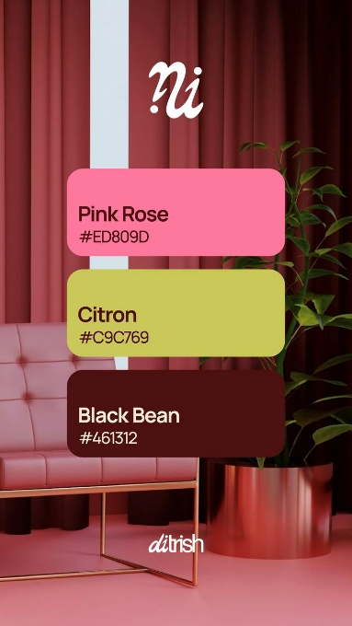
riorizo el orden y la legibilidad con una filosofía funcional: layouts con pausas de espacio y tipografía con propósito. Está pensada para la exploración de creativos y desarrolladores; hay un equilibrio entre el aire y la saturación de elementos. En una frase: Conjunto de elementos pero con orden y espacio, con componentes con ornamentación.

2 · Colores
Mi paleta se construye sobre dos naranjas de marca y una base de neutros de alto contraste. Estos son mis colores y pavra qué uso cada uno:
- Rosa (#ED809D): mi color principal; lo uso para los botones de acción (CTA), los acentos, los títulos y la identidad de marca.
- Verde (#C9C769): para énfasis puntual.
- Café rojizo (#461312): el texto principal y el color de mayor contraste.
- beige claro (#EAE1CB): fondo principal

3 · Tipografía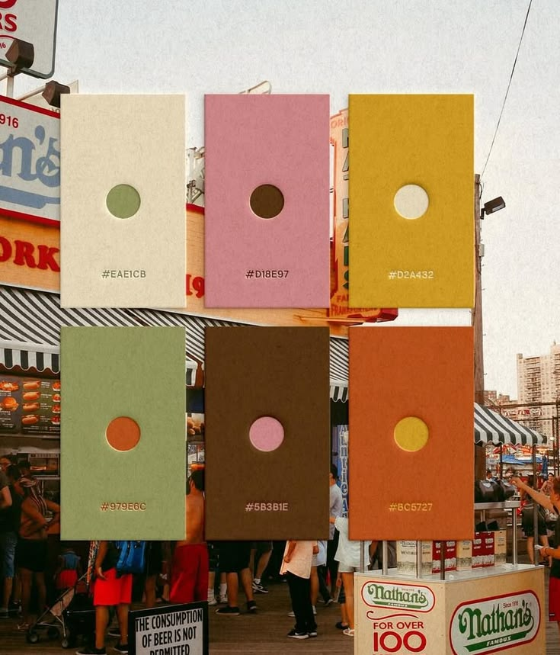
Uso dos familias con roles claros. Neue Haas Grotesk Display Pro es mi fuente principal: para el cuerpo de texto, la navegación y el contenido general. PerecScripte2 es la secundaria: para títulos, botones y énfasis. Neue Haas Grotesk Display Pro roman (la versión más gruesa) la reservo para los títulos más importantes.
Sobre los tamaños: el título display (el más grande) va en PerecScripte2 a 40px con interlineado de 48px. Los título 1 en Neue Haas Grotesk Display Pro a 40px con peso 700; los título 2 en Neue Haas Grotesk Display Pro roman a 40px. Los título 3 (subsecciones) en Neue Haas Grotesk Display Pro a 16px peso 700. El cuerpo del texto en Neue Haas Grotesk Display Pro a 20px con interlineado de 30px. Los ítems de lista en Neue Haas Grotesk Display Pro medium a 20px. El texto pequeño en Neue Haas Grotesk Display Pro a 16px. La etiqueta de los botones en PerecScripte2 a 19.216px. Y los enlaces en Neue Haas Grotesk Display Pro a 20px.
La jerarquía siempre se logra con tamaño, peso y color, nunca con opacidad. El cuerpo nunca baja de 16px, y uso Neue Haas Grotesk Display Pro roman con moderación, solo para los titulares más importantes.

4 · Layout y espaciado

Mi layout se organiza como un recorrido por "zonas": en lugar de una página lineal de scroll único, la estructura se divide en bloques temáticos autocontenidos —como si cada sección fuera una "parada" distinta dentro de un mismo recorrido creativo—, cada una con su propia combinación de color, fotografía intervenida y tipografía protagonista.

Uso una unidad base de 8px para el espaciado interno de componentes. El ancho máximo de contenido es 1280px. En escritorio trabajo con una rejilla de 12 columnas; cada "zona" puede tener su propia composición interna (texto + imagen a la izquierda, imagen flotante a la derecha, tarjetas en mosaico), rompiendo la columna cuando la fotografía de intervención lo pide, igual que en un collage editorial.

Al inicio de cada zona hay siempre un punto de entrada claro: un título grande o un "mapa" visual de navegación (a la manera de un directorio de secciones), para que la persona entienda en qué parte del recorrido está, aun cuando el estilo visual cambie de una zona a otra.

En tableta paso a una rejilla de 8 columnas, conservando las zonas pero simplificando su composición interna a una sola combinación por bloque. En móvil colapso a una columna, apilando cada zona en el mismo orden narrativo (observar → intervenir → resolver) que en escritorio.

El espacio en blanco separa zonas con la misma fuerza que un cambio de color: cada "parada" del recorrido se siente como un respiro antes de la siguiente.

5 · Profundidad

El sistema es plano y de alto contraste, sin degradados ni sombras difusas. La profundidad se logra por superposición de capas: fotografía intervenida (tratada en duotono con la paleta de marca) colocada sobre bloques de color sólido, generando el mismo contraste duro entre superficie fotográfica y superficie gráfica que define mi identidad.

Los elementos flotantes —fotografías de intervención, insignias o "stickers" de acento— llevan una sombra mínima y realista, solo para dar anclaje físico, nunca decorativa. Los overlays son bloques semitransparentes coherentes con la paleta (magenta o gris azul), evitando negros difusos. Cada "zona" del recorrido puede tener su propio fondo sólido dominante (blanco, café o magenta), reforzando que se trata de una parada distinta dentro del mismo sistema.

6 · Formas

Las esquinas son rectas (0px) por defecto en los componentes funcionales de interfaz (tarjetas, botones estándar, inputs), reforzando el carácter ordenado y legible del sistema. Se permiten dos excepciones puntuales: círculos perfectos (50%) para insignias, iconos de navegación entre zonas o marcadores tipo "sello/badge" que señalan cada parada del recorrido; y recortes orgánicos hechos a mano, reservados exclusivamente para el tratamiento fotográfico de intervención (nunca para componentes de interfaz).

Los "badges" circulares funcionan como el hilo conductor visual entre zonas: cada sección puede tener su propio ícono o sello distintivo, dando la sensación de estar recorriendo puntos de interés dentro de un mismo mapa creativo.

7 · Componentes
Botones — El botón principal es de esquinas rectas (0px), fondo magenta rojizo (
#882435) y texto en blanco (#F7F4D5). Tipografía condensada y bold, sin sutileza. El hover invierte el contraste (fondo↔texto).

Navegación por zonas — Un componente tipo "directorio" o mapa de secciones al inicio del recorrido, con badges circulares y etiquetas cortas, que permite saltar directamente a cada zona temática. Funciona como ancla de orientación dentro del sistema.

Tarjetas de evento/proyecto — Cada zona presenta su contenido en tarjetas de bloque sólido con fotografía de intervención superpuesta y texto directo (sin fondo blanco de "respiro" adicional). Alto contraste entre tarjetas contiguas.

Tipografía como componente — Los títulos de cada zona (condensados, bold, mayúsculas) ocupan el ancho completo del bloque y funcionan como elemento gráfico principal, anclando visualmente el inicio de cada "parada" del recorrido.

Insignias/sellos de acento — Íconos circulares o dibujados a mano (flechas, estrellas simples, subrayados irregulares) usados como acento puntual de cada zona — un solo elemento por sección, nunca saturado.

Fotografía de intervención — El componente distintivo: imágenes en duotono de marca que rompen parcialmente la rejilla al pasar de una zona a otra, marcando visualmente la transición entre "paradas" del recorrido.

8 · Reglas (sí y no)
Sí
- Organiza el contenido en zonas/bloques autocontenidos, cada uno con su propia combinación de color dentro de la paleta de marca.
- Usa un componente de navegación tipo directorio para orientar el recorrido entre zonas.
- Trata toda fotografía con duotono de marca antes de insertarla como intervención.
- Reserva las formas orgánicas y recortes exclusivamente para el tratamiento fotográfico.
- Usa insignias circulares como hilo conductor visual entre secciones.
- Aplica alto contraste tipográfico siempre.
No

No uses degradados suaves ni sombras difusas de estilo "material design".

No repitas la misma combinación de color en dos zonas consecutivas: cada parada debe sentirse distinta.

No apliques formas orgánicas a componentes funcionales de interfaz.

No uses fotografía sin intervenir (sin duotono/tratamiento de color).

No compitas con más de un titular gigante por zona/vista.

No uses grises medios para texto de cuerpo.

9 · Comportamiento responsivo
El sistema es mobile-first y conserva el espíritu de "recorrido por zonas" en cualquier tamaño de pantalla. En móvil (320–599px), el directorio de navegación se convierte en una lista vertical o carrusel horizontal de badges; cada zona ocupa el ancho completo y se apila en el mismo orden narrativo que en escritorio, con la fotografía de intervención contenida dentro del margen (sin sangrado).

En tableta (600–1023px) el directorio de navegación puede mostrarse como una rejilla de 2-3 badges por fila, y las zonas empiezan a combinar texto e imagen en pares.

En escritorio (1024–1279px) se despliega el sistema completo: directorio de navegación visible como mapa de secciones, zonas con composición interna variable y fotografía de intervención rompiendo la rejilla libremente.

En escritorio amplio (1280px+) el ancho máximo de contenido se mantiene centrado en 1280px, pero el fondo sólido de cada zona puede extenderse a todo el viewport (full-bleed), reforzando la sensación de "parada" independiente dentro del recorrido general del sistema.

¿Y los tokens y la guía del agente?
No los escribo yo. A partir de esta descripción, OpenCode genera el archivo DESIGN.md con los tokens (todos estos valores organizados en formato YAML) y una guía de construcción para el agente. Mi trabajo como diseñador es describir las decisiones; el agente arma la estructura técnica.

